Отчёт о выполнении. Индивидуальный проект. Этап 6

Абд эль хай мохамад

Содержание

# 1 Цель работы

Добавил поддержку нескольких языков на сайт. Весь контент предоставлен на русском языке. Также доступен поиск на русском языке. Пост доступен для чтения на русском языке как дырочный сайт.

# 2 Задание

* Размещение двуязычного сайта на Github.
  + Сделал поддержку английского и русского языков.
  + Разместил элементы сайта на обоих языках.
  + Разместил контент на обоих языках.
  + Сделал пост по прошедшей неделе.
  + Добавил пост на тему CVE-2022-26809.

# 3 Теоретическое введение

## 3.1 Почему многоязычный сайт?

Мы живем в многоязычном мире, поэтому предложение вашего веб-сайта на нескольких языках — отличный способ сделать его более удобным для пользователей и привлечь новую аудиторию. Но в то же время создание многоязычного веб-сайта — это большое дело.

# 4 Выполнение лабораторной работы

## 4.1 Сделал два новых поста

### 4.1.1 Задание прошлой недели

Первый пост о задаче прошлой недели. в этом посте я написал, что я сделал в задаче на прошлой неделе. и объяснить, что было тск.

### 4.1.2 CVE-2022-26809

В этом посте я написал об уязвимости CVE-2022-26809 MS-RPC и объяснил ее.

## 4.2 файл конфигурации

Сначала работал с файлами в папке config. Языки названий файлов, на которых я модифицировал строку меню для русской версии сайта.

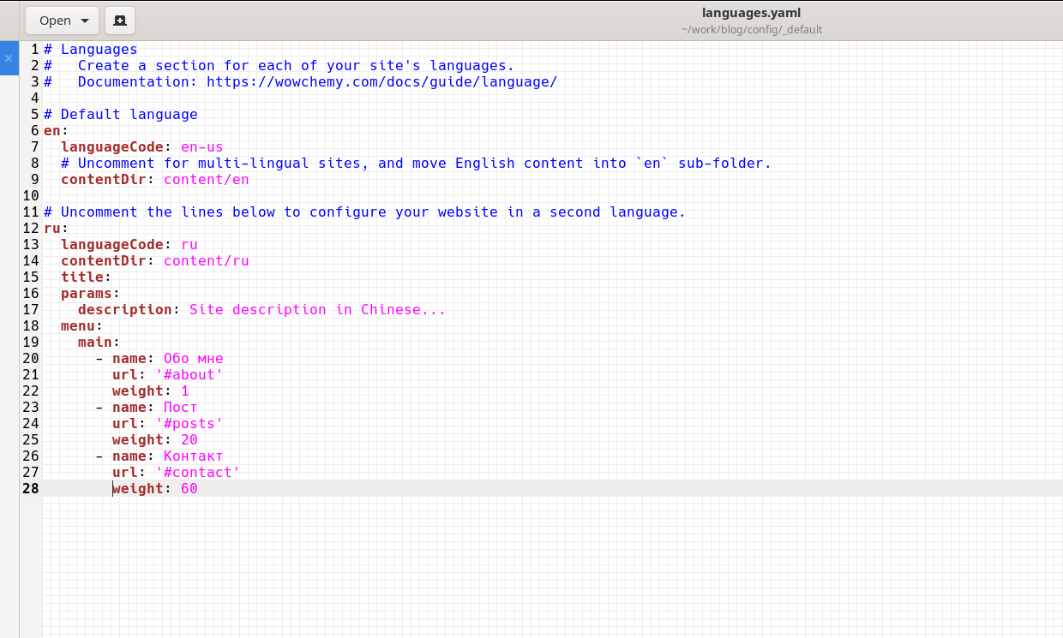

Рис. 1: Languages

## 4.3 Данные сайта

#### 4.3.0.1 Названия разделов и их данные. Как и раздел обо мне, я перевел биографию и информацию об образовании.

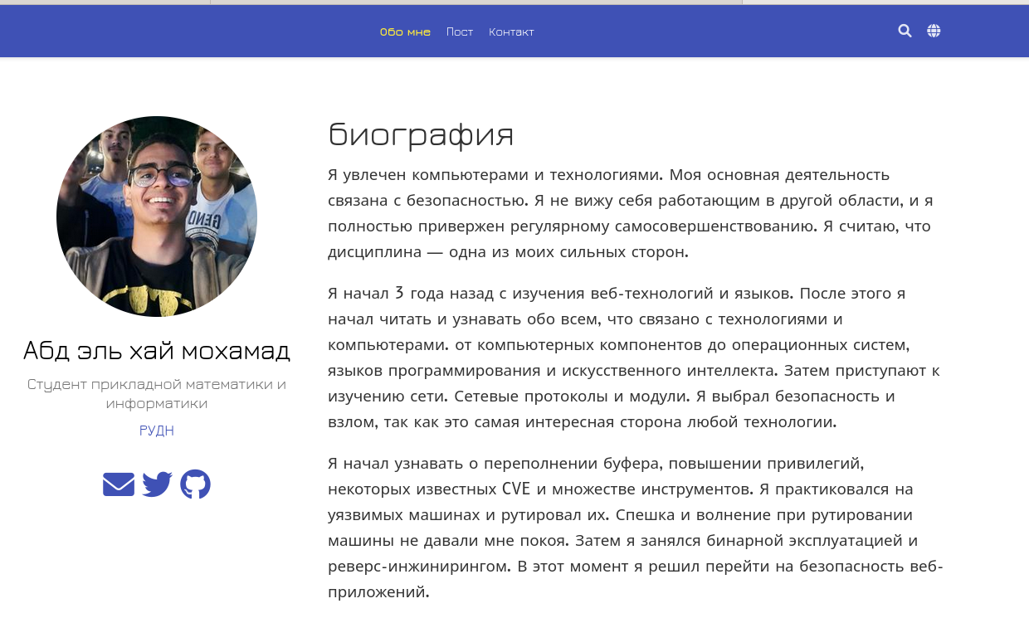

#### 4.3.0.2 В раздел навыков также добавлены навыки русского языка.

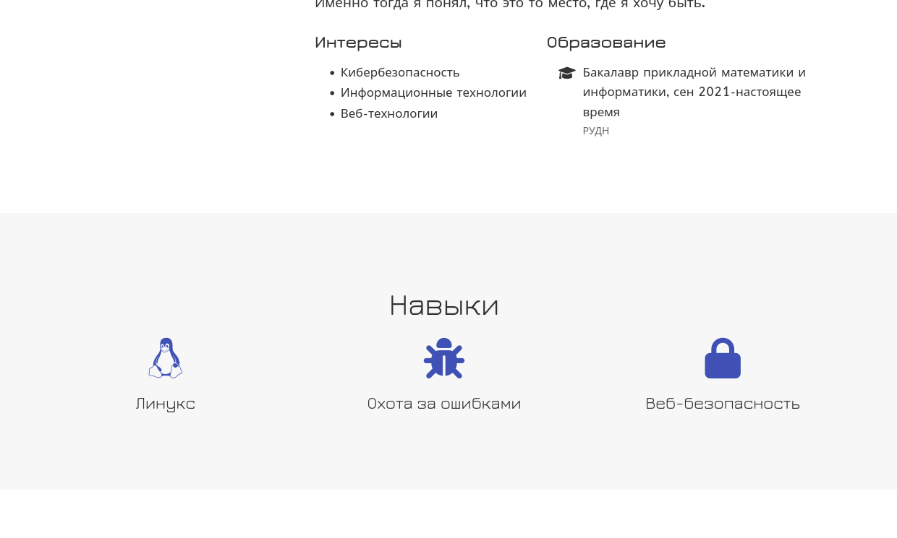

## 4.4 Посты

#### 4.4.0.1 Все посты я перевел на русский язык. Русская версия постов находится в content/ru

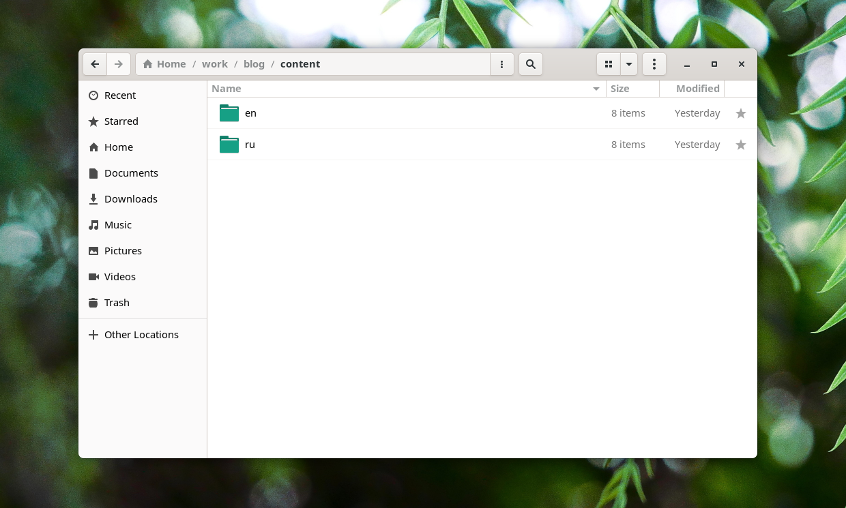

Все посты доступны на русском языке.

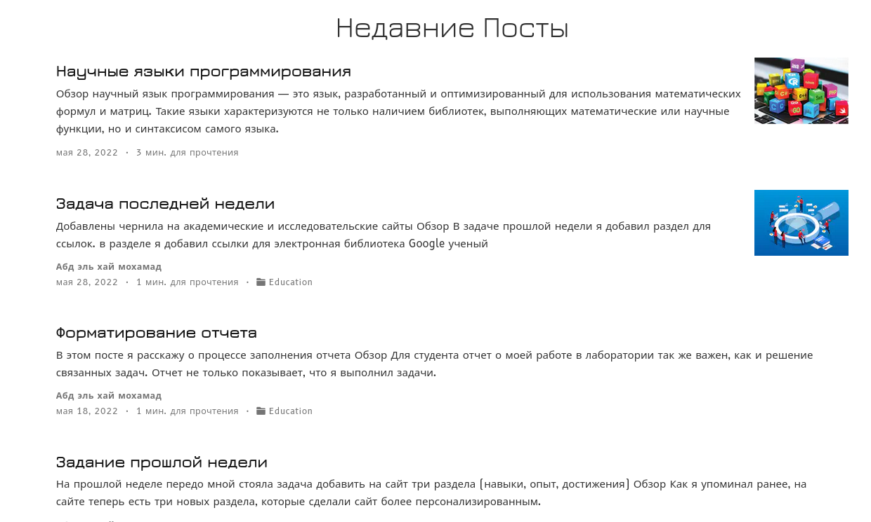

# 5 Выводы

Процесс был очень простым и легким. Раскомментированы и вариант и Предоставленные данные на русском языке. Теперь на сайте есть русскоязычная опция.

# Список литературы